Laboratorio Mes 2 Semana 2 Análisis de tráfico
Objetivo
Capturar tráfico de red utilizando Wireshark para identificar diferentes protocolos de comunicación y comprender qué información proporcionan, cómo pueda ayudar a un analista SOC y qué conclusiones pueden extraerse a partir del análisis del tráfico.
Entorno
Sistema Operativo: Windows 11
Herramienta utilizada: Wireshark
Interfaz de red: Wi-Fi o Ethernet
Navegador: Google Chrome / Microsoft Edge
Actividades realizadas durante la captura:
Navegación por páginas web.
Consulta de dominios.
Comando ping.
Comunicación habitual del sistema.
Procedimiento
Abrir Wireshark.
Seleccionar la interfaz de red activa.
Iniciar la captura.
Navegar por diferentes páginas web.
Ejecutar el comando:
ping google.com
Detener la captura.
Filtrar cada protocolo para analizarlo individualmente.
Análisis de protocolos
1. DNS
El protocolo DNS permite conocer qué nombre de dominio intenta resolver un equipo y la dirección IP obtenida como respuesta.
En la captura pueden observarse:

Nombre del dominio solicitado.
Dirección IP del servidor DNS.
Dirección IP devuelta.
Tiempo de respuesta.
Utilidad para un analista SOC
El análisis del tráfico DNS puede ayudar a:
Detectar conexiones hacia dominios maliciosos.
Descubrir malware utilizando DNS para comunicarse.
Identificar consultas sospechosas.
Detectar túneles DNS utilizados para exfiltrar información.
Conclusiones
Durante la captura se observó que antes de acceder a una página web siempre se realiza una consulta DNS. Esto demuestra que prácticamente toda navegación comienza resolviendo el nombre del dominio.

2. HTTP
HTTP muestra información en texto plano.
Puede observarse:
URL solicitada.
Método GET o POST.
Cabeceras.
Servidor web.
Tipo de contenido.
Utilidad para un analista SOC
Permite detectar:
Descarga de archivos.
Acceso a páginas inseguras.
Peticiones sospechosas.
Posibles fugas de información.
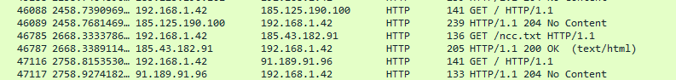

Conclusiones

Aunque actualmente gran parte del tráfico utiliza HTTPS, HTTP sigue siendo útil para comprender cómo funciona la comunicación entre cliente y servidor y para detectar servicios que aún no utilizan cifrado.
3. HTTPS
El contenido viaja cifrado, por lo que no puede leerse directamente.
Sí pueden observarse:
Dirección IP origen.
Dirección IP destino.
Certificados digitales.
Versión TLS.
Intercambio de claves.
Utilidad para un analista SOC
Permite:
Detectar conexiones con servidores externos.
Analizar certificados sospechosos.
Localizar comunicaciones con infraestructura maliciosa.
Detectar versiones inseguras de TLS.
Conclusiones
Aunque el contenido está cifrado, siguen existiendo muchos metadatos útiles para investigar posibles incidentes de seguridad.
4. ICMP
ICMP se utiliza para comprobar la conectividad entre equipos.
Permite visualizar:
Echo Request.
Echo Reply.
Tiempo de respuesta.
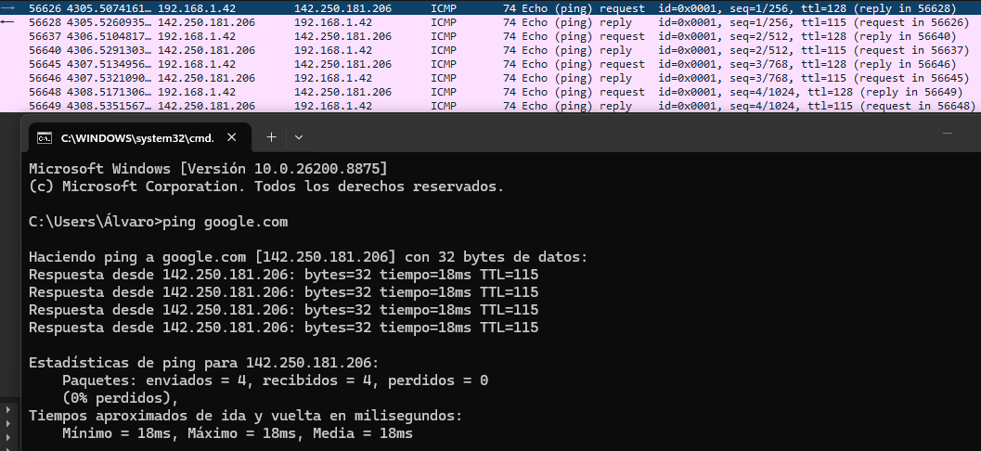
Utilidad para un analista SOC
Sirve para:
Detectar escaneos de red.
Verificar disponibilidad de equipos.
Detectar actividad de reconocimiento.
Analizar problemas de conectividad.
Conclusiones
Los paquetes ICMP son pequeños pero muy útiles para diagnosticar redes y detectar actividad previa a un posible ataque.
5. TCP
TCP proporciona información sobre el establecimiento y mantenimiento de conexiones.
Permite observar:
Three-Way Handshake.
Números de secuencia.
ACK.
Retransmisiones.
Cierre de conexiones.
Utilidad para un analista SOC
Permite detectar:
Problemas de comunicación.
Conexiones anómalas.
Ataques SYN Flood.
Reinicios inesperados de conexiones.
Conclusiones
TCP ofrece mucha información sobre el comportamiento de las comunicaciones y resulta fundamental para reconstruir una sesión completa.
6. UDP
UDP envía información sin establecer una conexión previa.
Se utiliza habitualmente en:
DNS.
Streaming.
Videollamadas.
Juegos online.

Utilidad para un analista SOC

Permite identificar:
Consultas DNS.
Tráfico multimedia.
Ataques de amplificación.
Comunicaciones rápidas entre dispositivos.
Conclusiones
Aunque UDP es más rápido que TCP, al no garantizar la entrega de los paquetes requiere un análisis adicional para interpretar correctamente el tráfico observado.

Información más relevante
Después del análisis considero especialmente importante la siguiente información:
Las consultas DNS muestran los dominios con los que intenta comunicarse un equipo.
HTTPS protege el contenido mediante cifrado, pero los metadatos siguen siendo muy útiles durante una investigación.
TCP permite reconstruir prácticamente toda una comunicación entre cliente y servidor.
ICMP puede revelar tareas de reconocimiento o problemas de conectividad.
La correlación entre varios protocolos proporciona una visión mucho más completa de la actividad de un sistema.
Conclusiones
Este laboratorio me ha permitido comprender que Wireshark es mucho más que una herramienta para capturar paquetes. Es una fuente de información muy valiosa para analizar el comportamiento de una red y detectar posibles incidentes de seguridad.
También he aprendido que un analista SOC no se limita a identificar protocolos. Su trabajo consiste en interpretar la información obtenida, relacionar diferentes evidencias y construir una hipótesis sobre lo que está ocurriendo en la red.
Cada protocolo aporta información distinta y, cuando se analizan de forma conjunta, permiten obtener una visión completa de la comunicación entre dispositivos.

Aprendizajes
Uso de filtros en Wireshark.
Identificación de protocolos.
Interpretación del tráfico de red.
Comprensión de la utilidad de cada protocolo en una investigación.
Desarrollo de una mentalidad orientada al análisis, similar a la de un analista SOC.

Comunicación
Después de explicar el laboratorio sobre el análisis de tráfico con Wireshark a una persona cercana, le hice una única pregunta: "¿Qué has entendido de todo lo que te he explicado?"
Su respuesta fue que había comprendido que Wireshark permite ver la información que circula por una red y que sirve para analizar cómo se comunican los dispositivos. También entendió que un analista de ciberseguridad puede utilizar esta herramienta para investigar problemas de red o detectar actividades sospechosas.
Creo que la parte que entendió mejor fue la explicación sobre la utilidad práctica de Wireshark y los ejemplos relacionados con la navegación web, las consultas DNS y los mensajes ICMP. Al utilizar situaciones cotidianas, la explicación resultó más sencilla de seguir.
Sin embargo, pienso que perdió un poco el hilo cuando empecé a hablar de protocolos como TCP y UDP y de cómo un analista interpreta cada uno de ellos dentro de una investigación. Aunque intenté explicarlo de forma sencilla, utilicé algunos términos técnicos que probablemente resultaban desconocidos para alguien sin conocimientos de redes.
En una futura explicación intentaría emplear un lenguaje aún más simple, utilizando más ejemplos del día a día y reduciendo el número de conceptos técnicos en una misma explicación. También haría más pausas para comprobar que la otra persona está siguiendo el contenido antes de continuar. Creo que eso haría la explicación más clara y fácil de entender para cualquier persona sin experiencia en ciberseguridad.

